ЧЕЛЯБИНСКАЯ ОБЛАСТЬ

АДМИНИСТРАЦИЯ
ЗЛАТОУСТОВСКОГО ГОРОДСКОГО ОКРУГА
РАСПОРЯЖЕНИЕ

28.08.2025 г. | № | 2998-р/АДМ
г.Златоуст
Об утверждении проекта о внесении изменений в проект межевания территории

В соответствии с Градостроительным кодексом Российской Федерации, Федеральным законом от 06 октября 2003 г. № 131-ФЗ «Об общих принципах организации местного самоуправления в Российской Федерации», на основании протокола № 15 Комиссии по территориальному планированию
от 30 мая 2025 г.:
1. Утвердить проект «Внесение изменений в проект межевания территории, ограниченной земельными участками с кадастровыми номерами 74:25:0310204:58, 74:25:0000000:16748, 74:25:0000000:11301, 74:25:0310113:425 (в районе территории общества с ограниченной ответственностью «Завод Стройтехника»), в составе:
- Пояснительная записка (приложение 1);
- Графический материал (приложение 2).
2. Считать утвержденный проект о внесении изменений в проект межевания территории основанием для дальнейшего архитектурно-строительного проектирования отдельных объектов капитального строительства, инженерной инфраструктуры (инженерные сети, и тому подобное) и других объектов, размещаемых на данной территории.
3. Пресс-службе Администрации Златоустовского городского округа (Семёнова А.Г.) опубликовать настоящее распоряжение в газете «Златоустовский рабочий» и разместить на официальном сайте Златоустовского городского округа в сети «Интернет» в течение семи дней.
4. Организацию выполнения настоящего распоряжения возложить
на начальника Управления архитектуры и градостроительства Администрации Златоустовского городского округа Арсентьеву С.В.
5. Контроль за выполнением настоящего распоряжения возложить
на заместителя Главы Златоустовского городского округа по строительству Сабанова О.В.
Заместитель Главы  Златоустовского городского округа  по инфраструктуре | 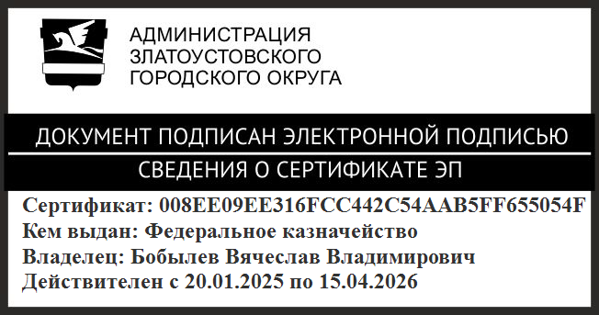 | В.В. Бобылев

